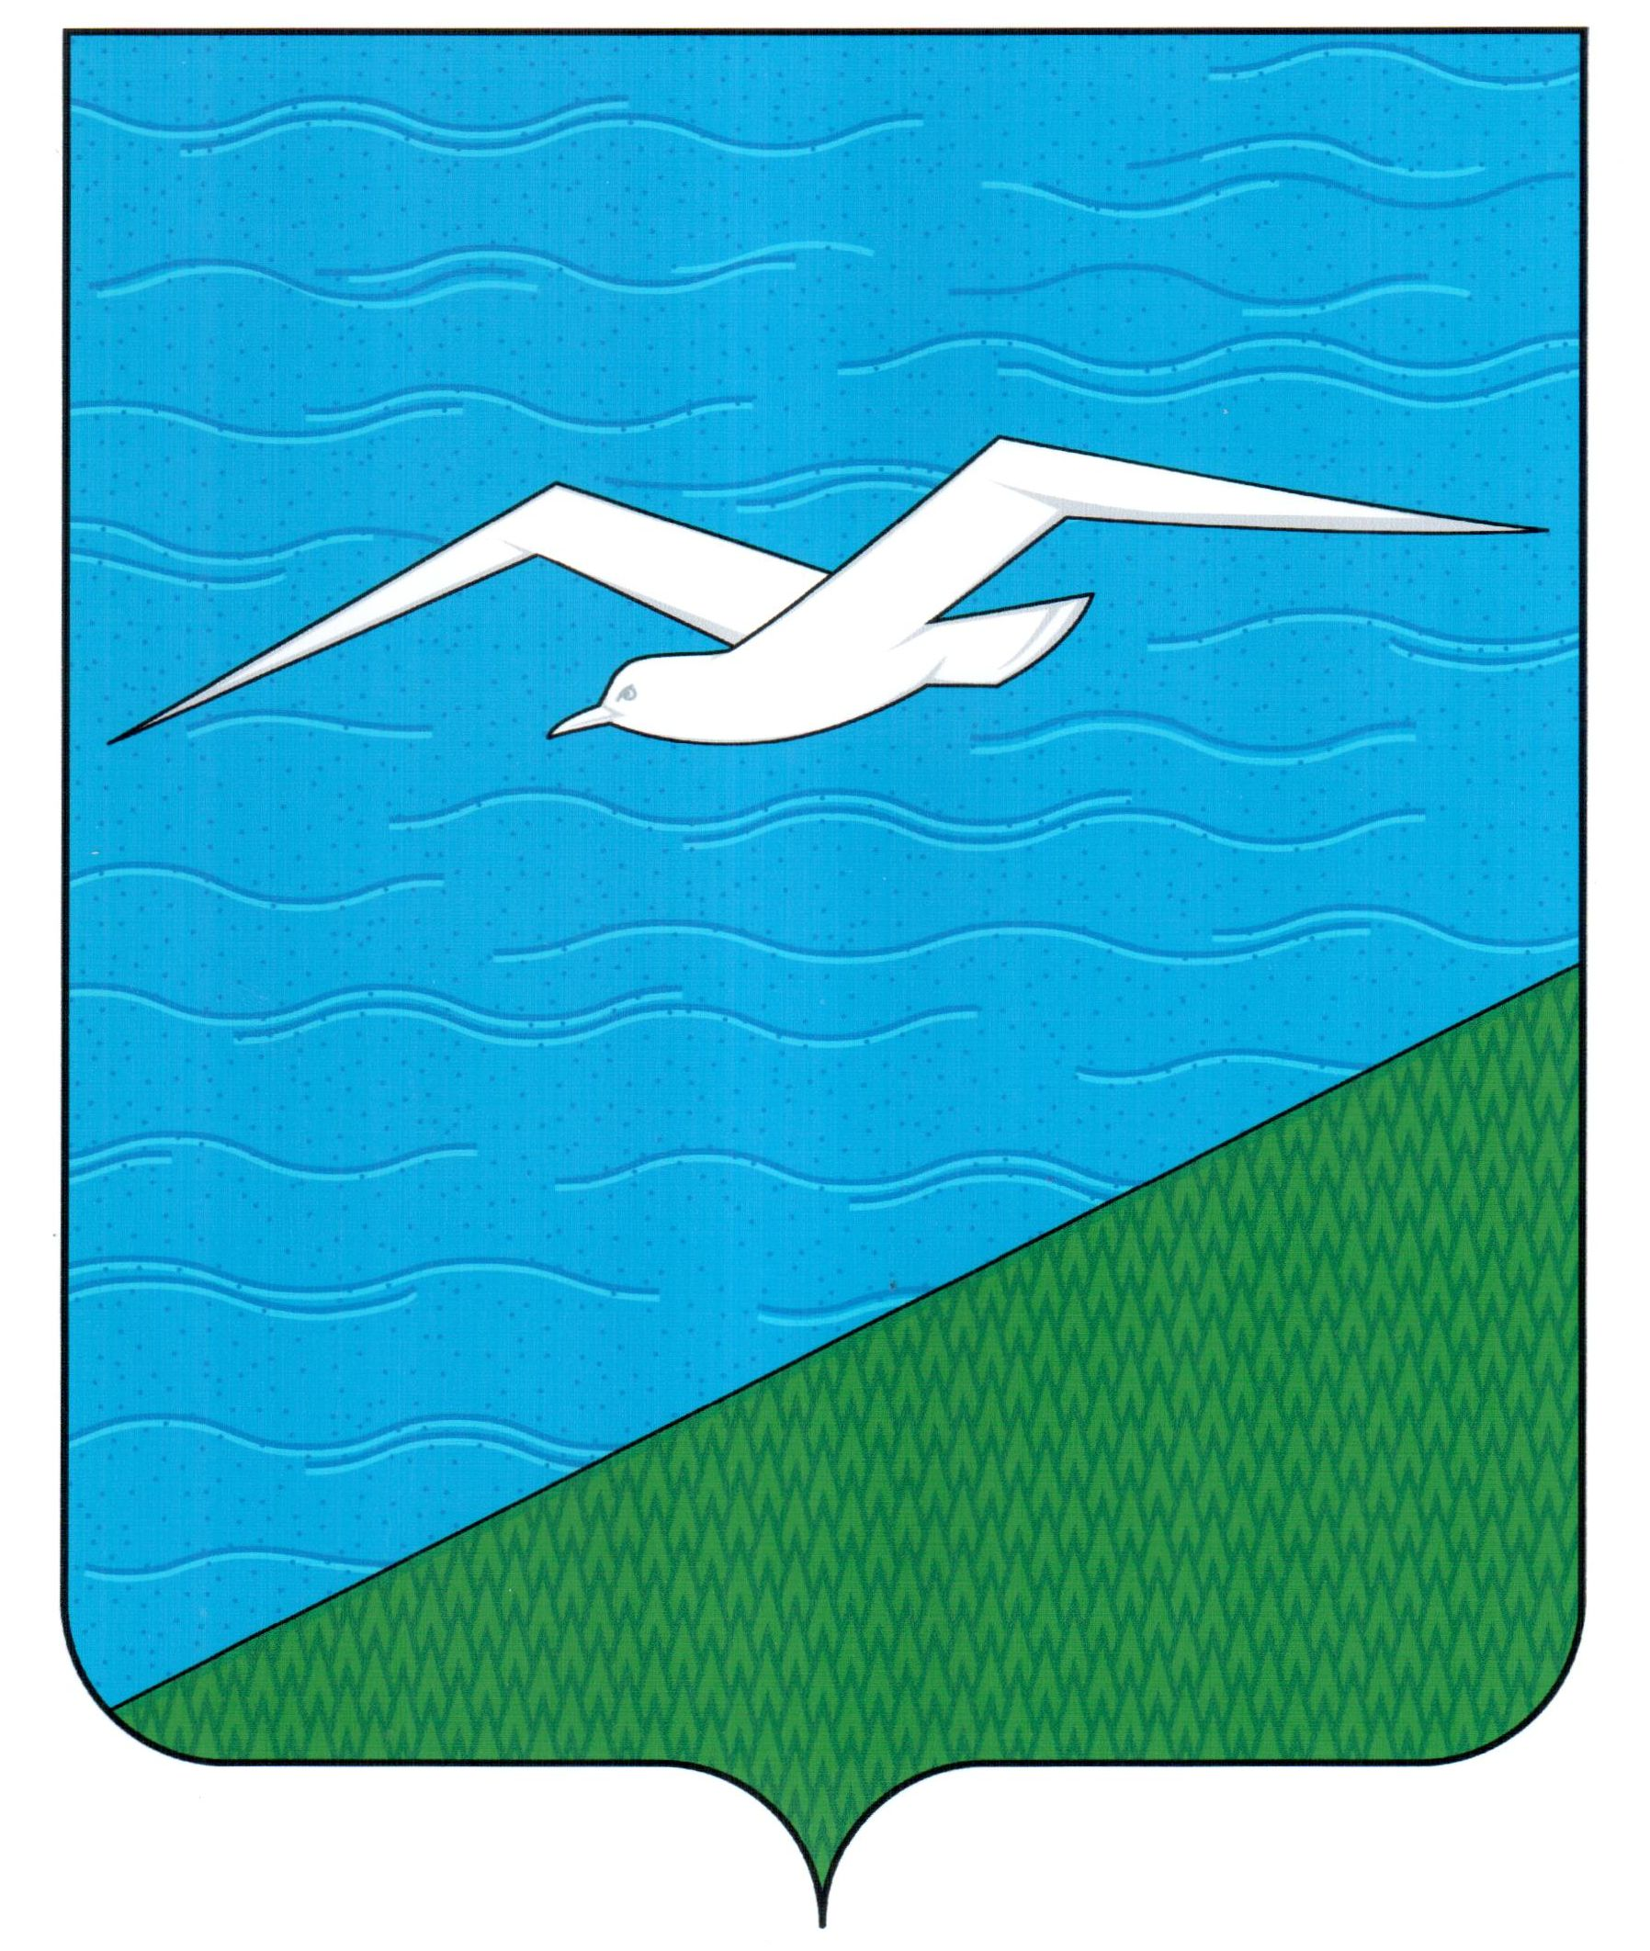

ПОСТАНОВЛЕНИЕ

# АДМИНИСТРАЦИИ

# АНИВСКОГО ГОРОДСКОГО ОКРУГА

|  |  |  |  |  |
| --- | --- | --- | --- | --- |
| от | 18.11.2024 |  | № | 3887-па |

г. Анива

**О проведении публичных слушаний по проекту Устава муниципального образования Анивский муниципальный округ Сахалинской области**

С целью приведения Устава муниципального образования Анивский муниципальный округ Сахалинской области в соответствие с Федеральным законом от 06.10.2003 № 131-ФЗ «Об общих принципах организации местного самоуправления в Российской Федерации», законом Сахалинской области от 14.11.2024 № 96-ЗО «О статусе и границах муниципальных образований в Сахалинской области», на основании Положения «Об организации и проведении публичных слушаний на территории муниципального образования «Анивский городской округ», утверждённым решением Собрания Анивского городского округа от 05.05.2022 № 375, Порядка учета замечаний и предложений граждан и их участия в обсуждении проекта Устава муниципального образования «Анивский городской округ», проекта муниципального правового акта о внесении изменений и дополнений в Устав, утверждённым решением Собрания Анивского городского округа от 18.08.2022 № 411, руководствуясь статьями 21, 38, 70 Устава муниципального образования «Анивский городской округ», администрация Анивского городского округа **п о с т а н о в л я е т:**

1. Назначить организатором публичных слушаний по проекту Устава муниципального образования Анивский муниципальный округ Сахалинской области - администрацию Анивского городского округа.
2. Провести публичные слушания по проекту Устава муниципального образования Анивский муниципальный округ Сахалинской области 11 декабря 2024 года в 16 часов 00 минут в районном Доме культуры по адресу: г. Анива, ул. Калинина, 61.

Предполагаемый состав участников публичных слушаний – население Анивского городского округа.

1. Для организации и проведения публичных слушаний образовать рабочую группу в составе:

Ларин В.Н. – вице-мэр, начальник общего отдела администрации Анивского городского округа, председатель рабочей группы;

Ломова А.А. – начальник юридического отдела МКУ "Производственно-техническое управление по обеспечению деятельности органов местного самоуправления муниципального образования "Анивский городской округ", заместитель председателя рабочей группы;

Высочина А.С. – ведущий консультант общего отдела администрации Анивского городского округа, секретарь рабочей группы;

Прикащева Е.А. – референт общего отдела администрации Анивского городского округа, член рабочей группы;

Авенян А.В. – председатель Собрания городского округа, член группы (по согласованию).

1. Начальнику отдела культуры, спорта, туризма и молодежной политики МКУ «ЦОФМУСС» обеспечить возможность ознакомления граждан с проектом Устава муниципального образования Анивский муниципальный округ Сахалинской области» в библиотеках населенных пунктов.
2. Начальнику отдела по контролю территорий и благоустройству МКУ «Производственно-техническое управление по обеспечению деятельности органов местного самоуправления муниципального образования «Анивский городской округ» обеспечить дополнительное оповещение жителей населенных пунктов о времени и месте проведения публичных слушаний, в том числе за счет размещения информации на стендах объявлений в людных местах.
3. Рабочей группе организовать прием и рассмотрение замечаний и предложений граждан по проекту Устава муниципального образования Анивский муниципальный округ Сахалинской области в кабинете № 204 здания администрации Анивского городского округа (г. Анива, ул. Калинина, 57) в соответствии с Порядком учета замечаний и предложений граждан и их участия в обсуждении проекта [Устава](consultantplus://offline/ref=1BF555D526C0C7AA3BC35011C437F54E2CF5478BE8FD39BC91B4C626A80896381F9C7159AB50B450FA91C7F46E335B4950Z9q6C) муниципального образования «Анивский городской округ», проекта муниципального правового акта о внесении изменений и дополнений в [Устав](consultantplus://offline/ref=1BF555D526C0C7AA3BC35011C437F54E2CF5478BE8FD39BC91B4C626A80896381F9C7159AB50B450FA91C7F46E335B4950Z9q6C), утверждённого решением Собрания Анивского городского округа от 18.08.2022 № 411. Замечания и предложения оформляются в письменном виде, принимаются рабочей группой, в том числе на электронный адрес: [aniva@sakhalin.gov.ru](mailto:aniva@sakhalin.gov.ru). Прием и рассмотрение предложений граждан осуществить с 20 ноября 2024 года и до 10 декабря 2024 года в рабочее время (с 8.30 до 16.30, перерыв на обед с 13-00 до 14-00).
4. Вице-мэру, начальнику общего отдела (Ларину В.Н.) до 20.11.2024 года:

- опубликовать в сетевом издании «Утро Родины» и на официальном сайте администрации муниципального образования «Анивский городской округ» настоящее постановление и проект Устава муниципального образования Анивский муниципальный округ Сахалинской области;

- опубликовать в газете «Утро Родины» оповещение о начале публичных слушаний.

8. Контроль за исполнением настоящего постановления возложить на вице-мэра, начальника общего отдела В.Н. Ларина.

Мэр Анивского городского округа С. М. Швец